拍照小程序使用说明

一、注册和登录

扫描左侧二维码，或微信搜索小程序”上海图像信息采集中心”打开小程序，如果是初次使用，请点击 “第一次使用”注册。

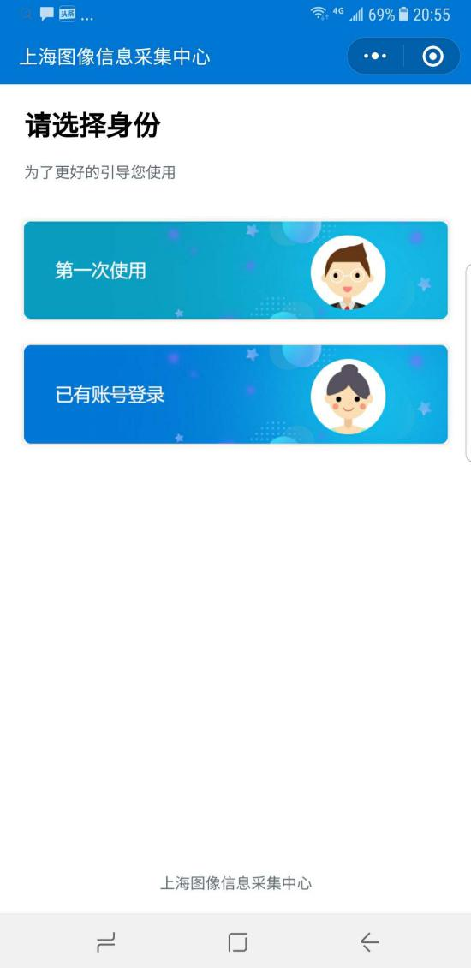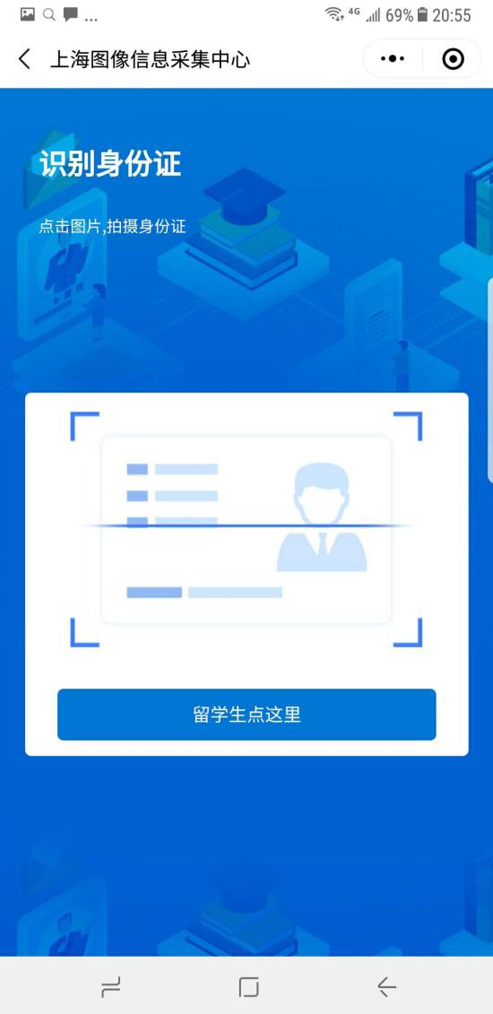
首次使用 扫描身份证

选择“第一次使用”完成注册，如果已经有账户，请选择“已有账户登录”
注册和登录都需要通过识别身份证快速填写身份证号码，如果没有身份证原件或留学生，点击“留学生点这里”填写身份证号或护照号码。
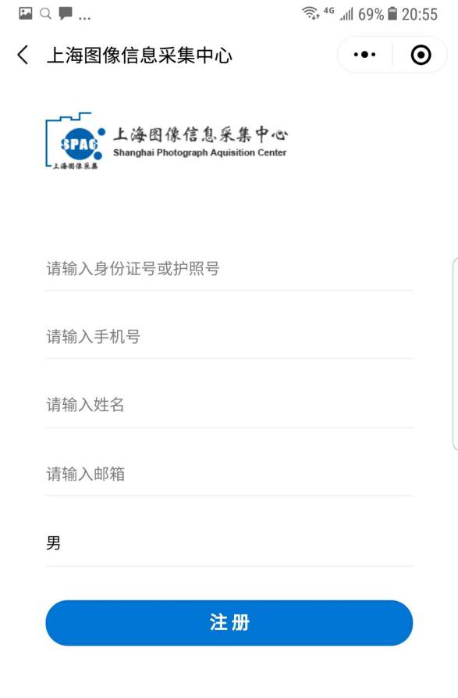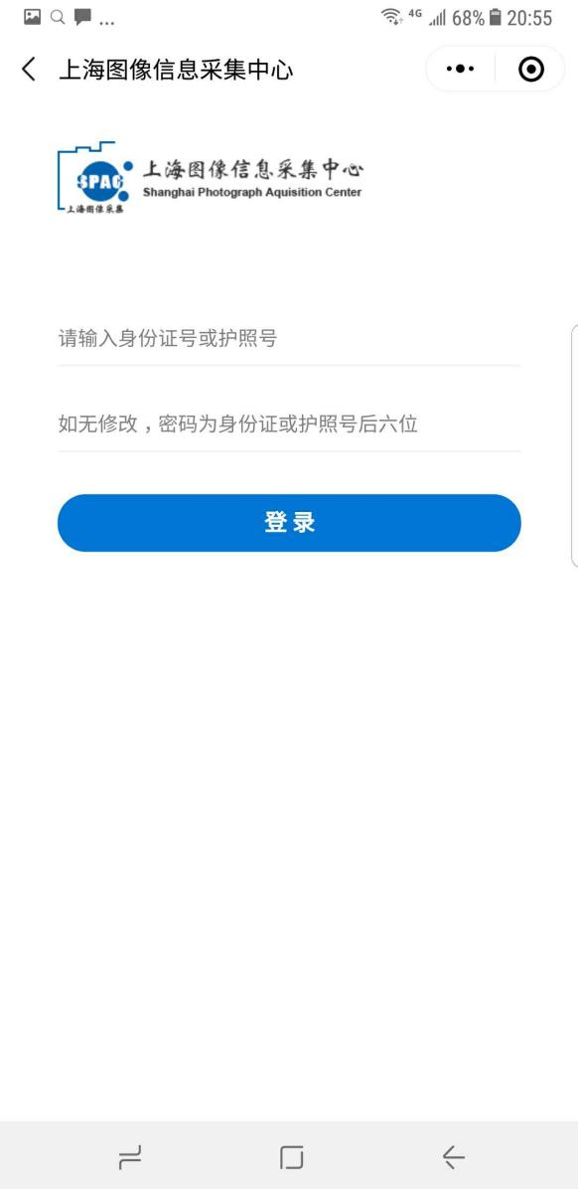
注册账号 登录
注册账号
扫描身份证后系统会跳转到注册界面，填写手机号、姓名、邮箱、性别即可完成注册。
登录
如果首次注册完成以后，会跳到登录界面，填写密码完成登录。默认密码为身份证的后6位。
如果在网站上已经完成注册，只需要在登录界面输入密码完成登录。
二、线上采集
登录后可以看到系统主界面 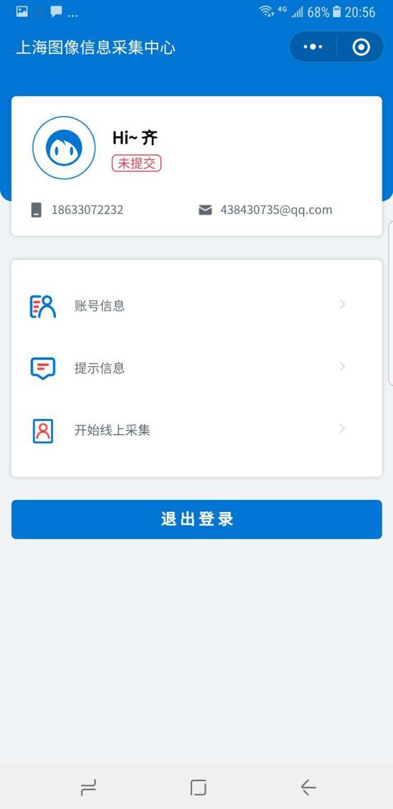 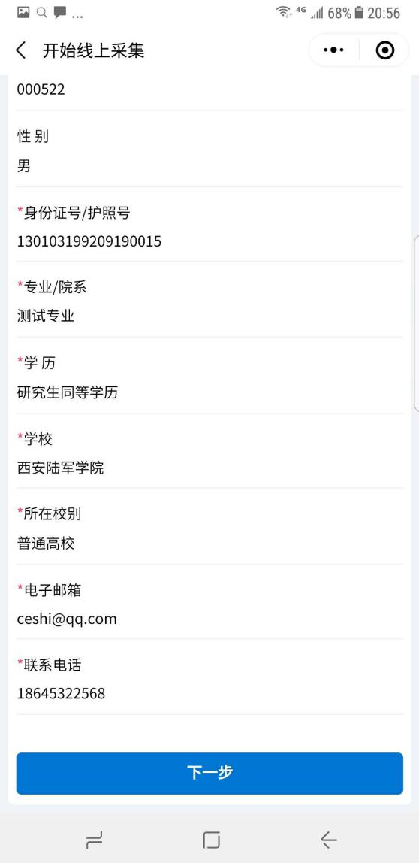
系统主界面 填写信息（信息确认）
点击“开始线上采集”开始采集
信息采集
学生进入到填写信息界面时，系统会读取学校提供的学生信息，自动完成信息填写，学生只需要对个人信息进行确认即可。
填写完成以后点击“下一步”进行照片采集。
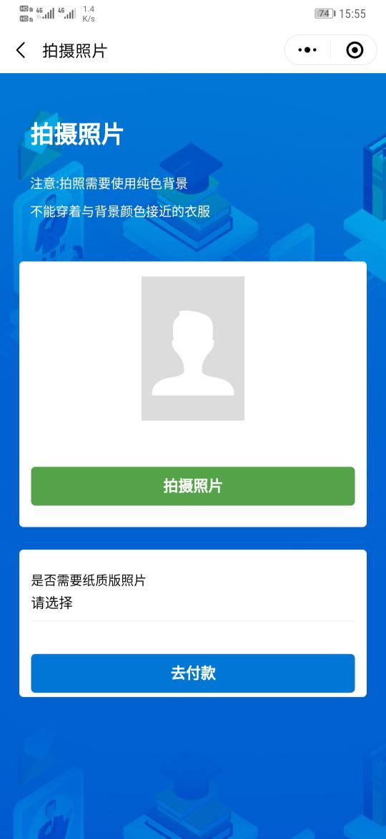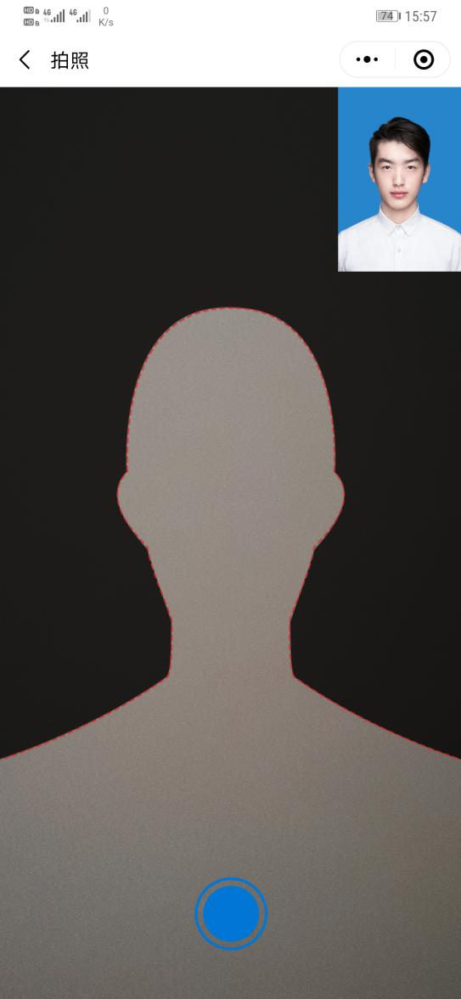
采集照片 拍照采集
照片采集
“拍摄照片”是使用手机后置摄像头进行拍摄。
拍摄照片时需注意以下事项：
1.拍摄时需要纯色背景；
2.不能穿着与背景颜色相近的衣服，不得使用头部覆盖物，（医疗等需要时，不得遮挡脸部，或造成阴影）。不得佩戴耳环、项链等饰品。头发不得遮挡眉毛、眼睛和耳朵。不宜化过于夸张的妆容。
3.拍摄时，人像必须在界面中的人形外框范围内，表情自然，双眼自然睁开并平视，耳朵对称，左右肩膀平衡，嘴唇自然闭合。
4.拍摄尽量在光照均匀的环境下完成，防止出现人脸颜色不一致，不得佩戴有色眼镜（含隐形眼镜），镜框不得遮挡眼睛，眼镜不能有反光。
拍摄或者提交照片以后，系统会自动对照片进行处理。主要包括对照片进行裁剪，让头部在照片的合适位置，对照片背景按照学信网要求进行替换。学生可以看到处理以后的照片效果，如果不满意可以点击 “重新拍摄”。
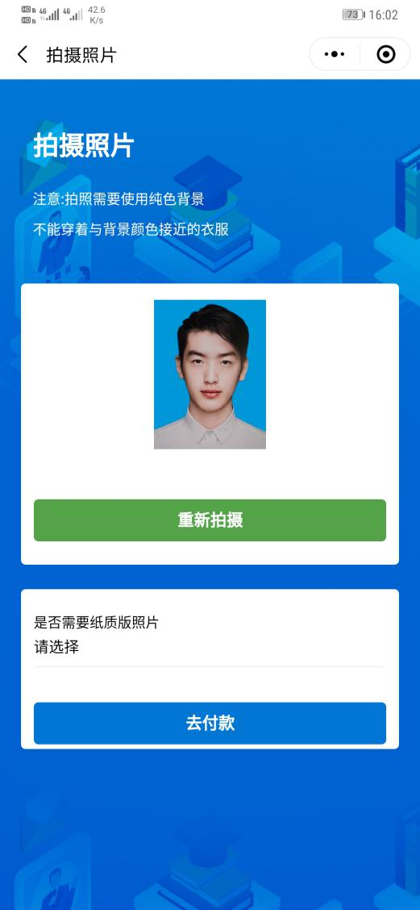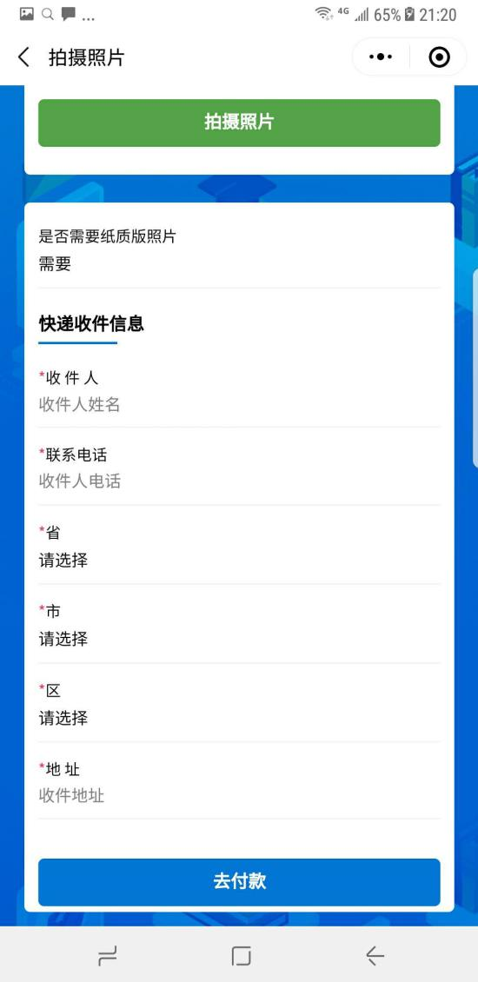
照片确认 邮寄信息
照片邮寄
拍摄完成后，可以选择“是否需要纸质版照片”。 选择“不需要”，费用为20元，通过审核即可。选择“需要”，请按要求填写邮寄信息，费用为40元。
提交订单
线上采集完成以后，系统会根据用户选择生成订单。
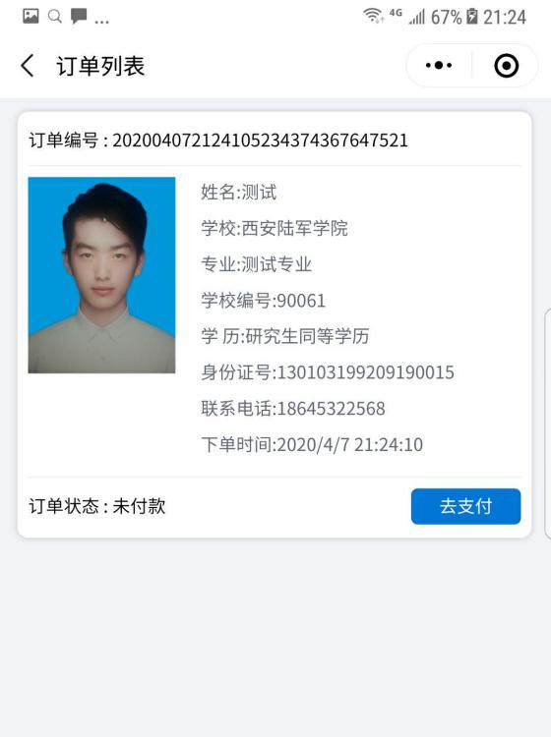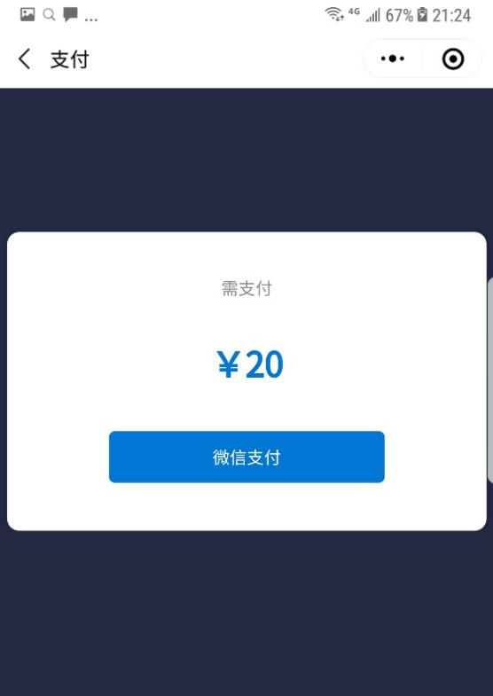
订单界面 订单支付
订单界面确认信息以后，点击“去支付”完成支付。支付以后线上操作完成。
- 信息查看
完成订单支付以后，系统主界面可以查看用户采集信息和订单信息
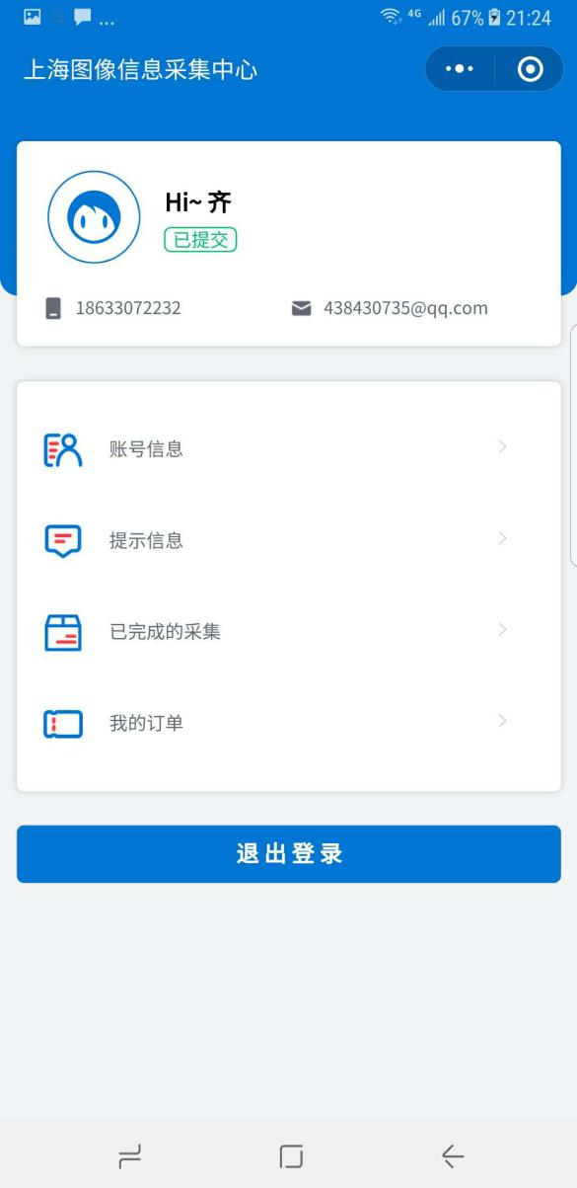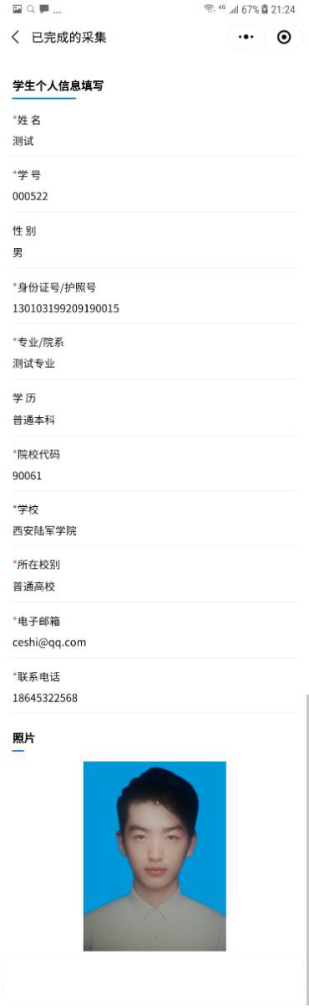
系统主界面 已完成的采集
点击“已完成的采集”查看线上采集的个人信息和照片。
点击“我的订单”查看订单信息。

